게임프로그래밍

박종승 교수님

2번째 과제

201902921 김지선

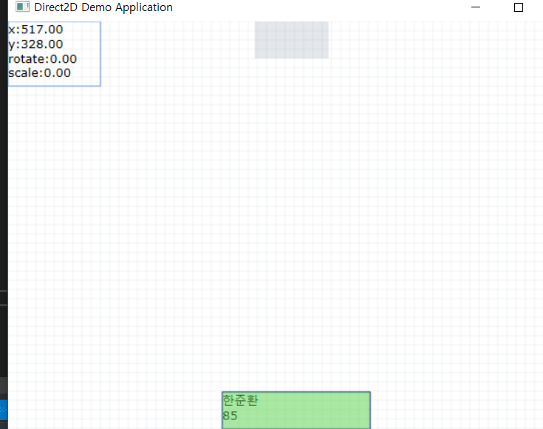

맨밑에 쌓일 상자들과 높이가 같고 높이는 너비는 2배인 가상사각형을 하나 만들었다. 밑에 상자들은 높이와 너비가 1:4 비율이다. 상자의 정보는 저번 과제와 마찬가지로 이름을 랜덤으로, 점수는 50~100까지 랜덤으로 설정하였다.

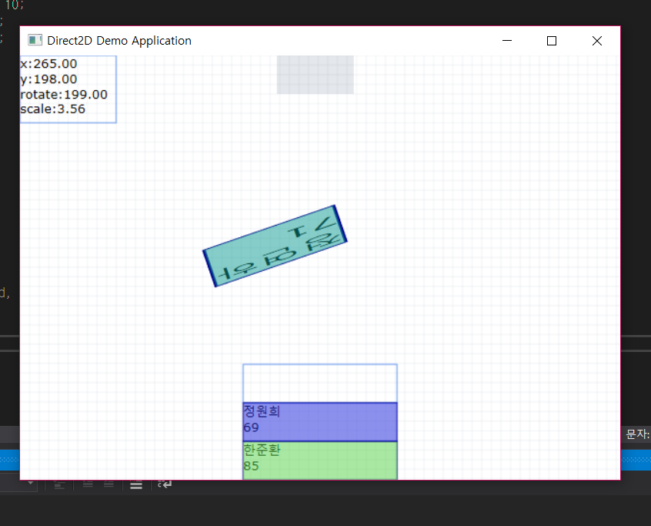

상자를 추가할때는 반시계방향으로 360도 회전되도록 했고 쌓일 부분에 파란색으로 임시상자를 만들었다. 크기는 쌓일 부분에 가까워질수록 그 크기에 맞게 점점 커진다.

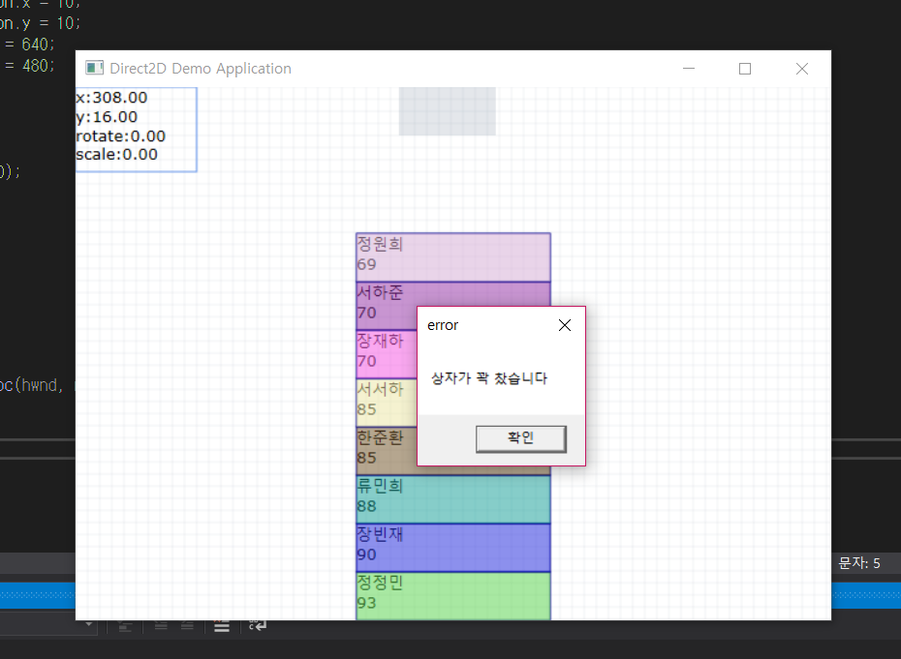

Sort 함수를 이용해서 밑으로 갈수록 상자가 더 커지도록, 상자를 쌓을때마다 정렬시킨다. 상자의 크기는 최대 8개로 했고 8개가 넘으면 메시지창이 뜬다.

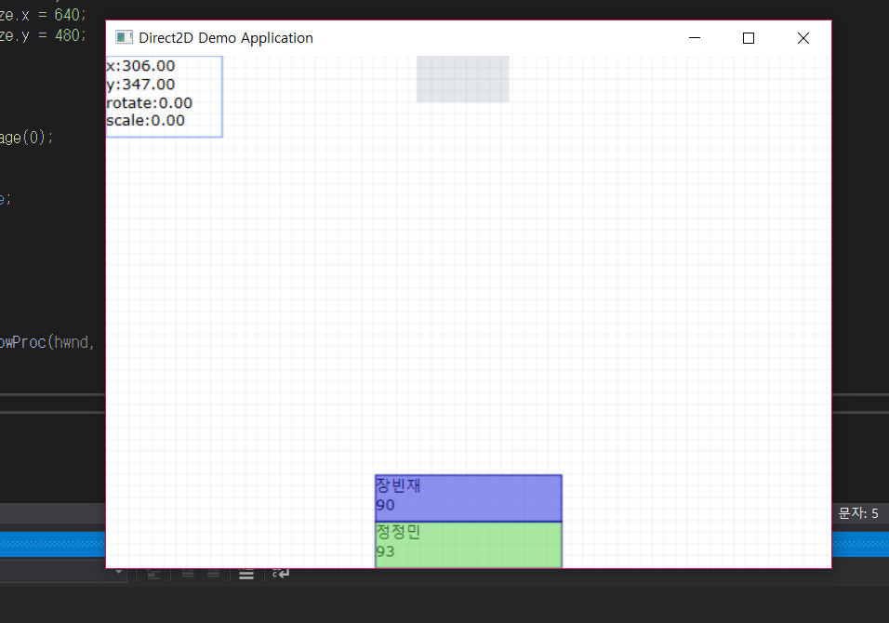

상자를 삭제 할때는 시계방향으로 360도 회전하며 왼쪽위에는 현재 마우스의 x좌표 y좌표 크기와 각도를 한눈에 볼 수 있다.

처음 가상상자의 크기를 맞출 때 익숙하지 않아서 어려웠고, 밑에 쌓을 상자의 변환비율을 구하는것이 어려웠다. 처음에는 참고한 힌트파일의 코드가 이해가 되지않아 노가다로 숫자를 높였다 줄였다 하면서 맞춰보았지만 나중에는 각각의 코드가 무엇을 의미하는지 이해 할 수 있었다. 또한 처음에

#pragma comment(lib, "d2d1")

#pragma comment(lib, "Dwrite")

이 문장을 추가하지않아 LINK 2019에러 때문에 힘들었던 것이 기억에 남는다. 노력한 만큼 과제의 결과물이 나왔고 지난번 과제보다 더 발전된 느낌을 받아서 좋은 경험이 되었다.